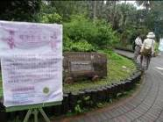
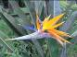
第一組的各位夥伴，大家好
植物園假日導覽5月份主題---招蜂引蝶-植物的花
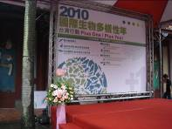
2010年國際生物多樣性嘉年華活動在植物園舉辦，昨天是開幕式，天氣晴朗，植物園一整天遊人如織，熱鬧滾滾；而今天呢？氣象局發布大雨特報，ㄧ早就開始下雨，且越下越大，遊客也三三兩兩，與昨天成了強烈對比！
九點到了，大伙ㄦ趕到圓形廣場，嘿嘿！植物園還真有魅力，雖然下著雨，還是有死忠的遊客，不畏天雨路滑的來捧場，讓我們這些志工老師無比的感動！謝謝大家的支持！
場次 | 遊客人數 | 分隊 | 值勤老師 | 天氣
上午 | 57 | 3 | 游老師、煥光、福和、寶瑩、麗華、永芳、淑娥、月明、美香、維英、文俊、雪花、貴鳳、素華、國明、麗真、素芳、漢弼、傅玲、姿琇、南海、惠美、玉玲老師共計23位 | 大雨  
下午 | 30 | 2 | 文俊、維英、福和、寶瑩、月明、淑娥、雪花、永芳、素華、貴鳳、國明、麗真、素芳、傅玲、姿琇、惠美共計16位 | 大雨
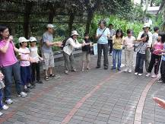
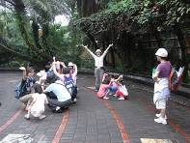
今天下雨，上午遊客竟然還有57位，讓老師們精神為之一振。開場美香老師帶大家唱世界名曲-捕魚歌，每段歌詞段落要配上向後轉身，小小朋友總是來不及反應，轉得一臉茫然。雖然在雨中，還是玩得很高興。接著素華組長問大家「植物為什麼要開花？」帶出今天的主題：招蜂引蝶的「花」。害羞的小朋友也在老師家長們鼓勵下哼唱出與花有關的歌曲，如杜鵑花、梅花、紫丁香----就是這些漂亮多彩的花兒們豐富了我們的生活！

上午的帶隊老師有：游老師、國明老師和貴鳳老師。
下午的帶隊老師有：國明老師和文俊老師。

第一站：上午：永芳、雪花老師，下午：永芳、雪花老師
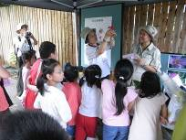
花的構造與花蕊：這站準備了圖片和花材解說，介紹完全花和不完全花、單性花和兩性花的差異，有些重瓣花之所以重瓣可是雄蕊瓣化而成的唷！華八仙吸引人的白色花可不是花瓣是蕚片ㄛ；還有各種花的花蕊長相也不同，例如：芒草的雌蕊就像頂著奶瓶刷子似的，非洲鳳仙花的雌蕊則是帶著雄蕊帽，至於野牡丹的花蕊是個食指浩繁的大家庭有五個哥哥、五個弟弟加上一個公主小妹。當遊客們看到平常不起眼的芒草花時忍不住讚嘆：哦！怎麼這麼漂亮ㄚ！

第二站：上午：麗華、福和老師，下午：福和老師
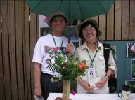
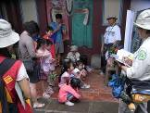
花的授粉方式與授粉策略：這站介紹自花授粉與異花授粉，花兒們各個打扮得花枝招展，展現無窮的魅力吸引蟲媒替它傳粉。你知道嗎？有一種蜂蘭的雌蕊外表像一隻雌蜂甚至會散發性費洛蒙吸引雄蜂靠近！所以花竟然也會利用色誘、形惑、香迷、蜜賄或設陷來吸引蟲媒，真是讚嘆自然界的奧妙。

第三站：上午：寶瑩、漢弼老師，下午：寶瑩、月明老師
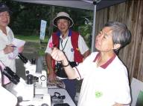
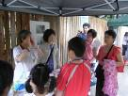
花的授粉祕招與觀察一朵花：這一站老師準備了解剖顯微鏡，讓大家一睹雄蕊和花藥的廬山真面目。在顯微鏡下，在志工室前那棵夢幻蕉的花粉無以遁形，表面光滑如一顆顆的小珍珠！你知道嗎？大花咸豐草不是一朵花，它可是一整個頭狀花序喔！大家來數數看大花咸豐草一「朵」花是由多少朵小花組成的。今天遊客少，寶瑩老師還讓小朋友嚐嚐仙丹花的花蜜，嘗到花蜜的小朋友紛紛露出幸福的微笑喔！

分享與感謝
- 午餐仍是大家的歡樂時光，今天很特別吃潛艇堡喔！有牛肉的口味、有火腿口味、更有素食的，配上維英老師準備的綠豆湯，健康爽口，大伙ㄦ吃得津津有味！
- 昨天向文俊老師發出SOS信號，今天文俊老師起得特早上山幫我們採了野牡丹、華八仙花，麗華老師則在自家花園摘了仙丹花、扶桑花！謝謝文俊、麗華老師！
- 感謝游老師、文俊、姿琇、煥光老師抽空跨組服勤，謝謝您們！
- 感謝麗真、素芳、玉玲、淑娥四位老師支援國際生物多樣性嘉年華設攤活動！
- 5/16本組舉辦台大校園解說活動，由文俊、金敏老師擔任講師。文俊老師帶我們去逛傅園、
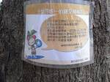
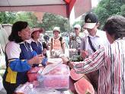
台大校園，認識很像榕樹的白樹仔、開花時葉會變小的刺杜密、又稱矮紫金牛的大葉春不老、辨識水柳與垂柳、全台唯一的大葉桃花心木與桃花心木的雜交種、風箱樹為什麼叫風箱樹呢？-----。金敏老師則帶我們去逛生態池，我們愜意的坐在池邊，聽故事高手說生態池的由來、構成生態池的要件，更看到絲葉狸藻的捕蟲囊。巧遇台大的西瓜季，金敏老師抱了顆又甜又涼清的大西瓜請大伙兒享用。大家在活動中心用過餐後，家蔚帶著傅玲、素華老師去買了久負盛名的台大三明治冰淇淋，冰涼冰品讓大家在炎熱的午後打了一劑強心針，直到下午四點大家才依依不捨的踏上歸途。感謝參與活動的所有夥伴！也感謝擔任講師的許老師、金老師！
公佈欄
1.98年度週六研習光碟（兩片）出爐，請向組長登記，請交工本費10元/片（費用將捐予志
工基金）。
2.即日起清查各組組員的e-mail帳號，請主動檢查通訊聯絡帳號是否正確。
3. 六月份示範導覽：6/5上午9點 『水生植物』。
4. 6/6第一組值勤請夥伴們踴躍參加！

建議事項

今天志工室一樓鋁門仍常常忘了關上，請志工室提醒所有出入者，記得關門，避免閒雜貓狗等進入。

ps.感謝素華撰寫精彩生動文章。
感謝金敏、維英、美香撰寫核稿及潤筆。
感謝文俊、傅玲、素華提供精彩相片。
感謝素芳篩選相片，為服勤工作日誌挑選最生動的畫面。
感謝每一位參與服勤的伙伴，植物園有您真好！
美香、維英、素華敬上
台北植物園第一組部落格
http://tw.myblog.yahoo.com/alfa2009go

20100523-台北植物園志工執勤
http://photo.pchome.com.tw/fuwangwu/0166/

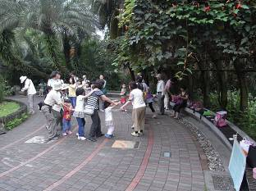 |  |  |  |  |  |  | 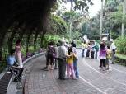 |  |  |  |  |  | 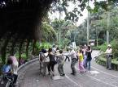
 |  |  |  |  |  |  | 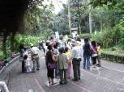 |  |  |  |  |  | 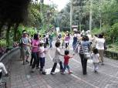
看得出上下午遊客人數的差異嗎?  只因今天下大雨,連國際生物多樣性  嘉年華設攤活動也提前結束 |  |  |  |  |  |  | 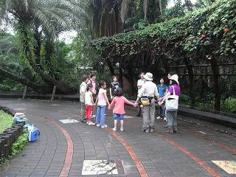
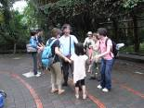 |  | 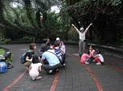
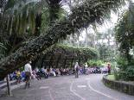 |  | 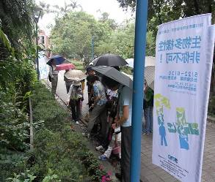 |  |  |  |  |  |  |  |  |  |  | 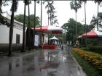
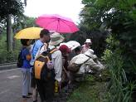 |  |  |  |  |  |  |  |  |  |  |  |  | 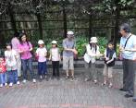
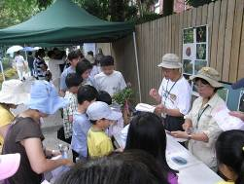 |  |  |  |  |  |  | 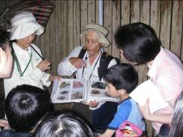
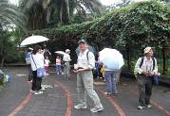 |  |  |  | 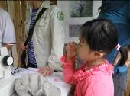  這次的學習單.甜..真好吃! |  |  |  |  |  | 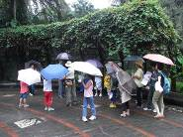
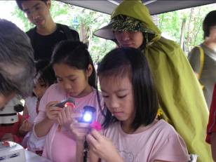 |  |  |  |  |  |  | 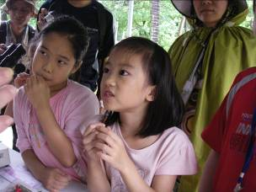
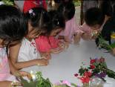  數吧!數完才能下課!  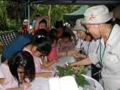 |  |  | 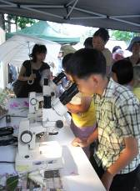 |  |  |  |  |  | 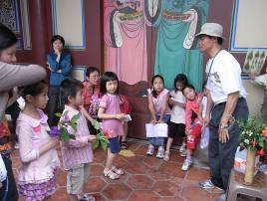下午的小朋友最甜，是蚊子的最愛!
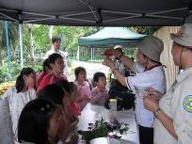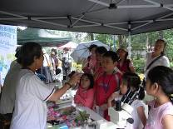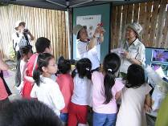
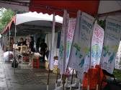雨!結束了活動,散不了聚植物園的人影! 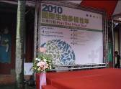
5/16 (日) 晴/很熱  台大校園解說活動，  由文俊、金敏老師~開講~ |  |  |  |  |  |  |  | 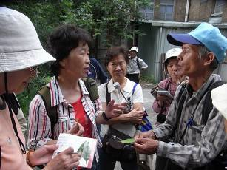
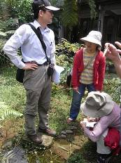 |  |  |  |  | 丁老師也有講  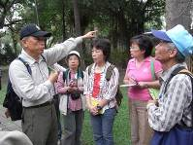 |  |  |  |  |  | 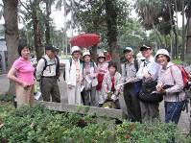  通通都有講  再怎麼熱也要團體照
是怎樣?  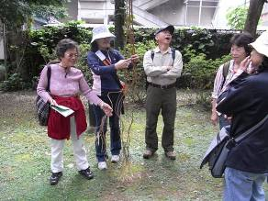  幫忙做造型唄!  不自然哦?  好~修正 |  |  |  |  |  | 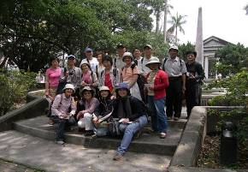
 |  |  |  |  |  | 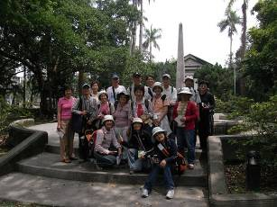
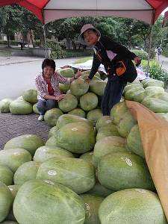  愛用國貨!來吃甜西瓜吧! |  |  |  |  |  | 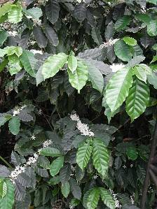  今年咖啡會大豐收!到時候來喝咖啡吧!
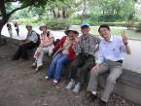 | 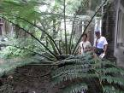 |  |  |  |  | 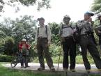 |  |  |  |  |  | 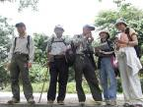
感情好! | 伉儷情深! |  |  |  |  | 騎車~真環保! |  |  |  |  |  | 日頭赤炎炎~真用功
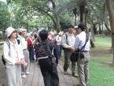 | 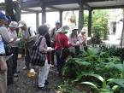 |  |  |  |  | 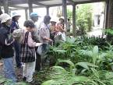 |  |  |  |  |  | 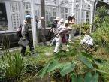
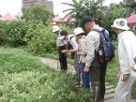 | 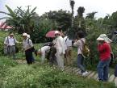 |  |  |  |  | 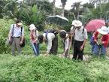 |  |  |  |  |  | 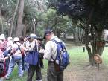
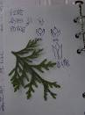 | 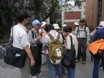 |  |  |  |  | 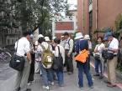 |  |  |  |  |  | 愛植物成癡的  這群植物 人!  連筆記加圖式還拍照  但是……他們
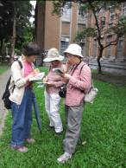  忘了有人拍照存証 | 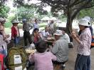  忘了時間  忘了吃飯 |  |  |  |  | 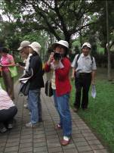  忘了裝相機的記憶卡 |  |  |  |  |  | 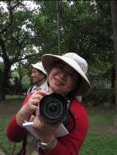
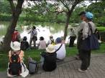 | 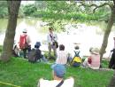 |  |  |  |  | 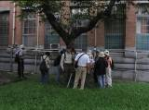  美女攝影師or徵信社 |  |  |  |  |  | 